计科国际班 沈晨玙 2019092121
- 查询student表age列
Select AGE from student;
- 查询student表age/name，条件：GPA 3.5-4.0
Select AGE,SNAME from student where GPA between 3.5 and 4.0;
- 查询student表age/name，条件：GPA 3.5-4.0, 2007级学生
Select AGE,SNAME from student where GPA between 3.5 and 4.0 and SSN Like ‘2007%’;
- 查询student表2007级学生GPA 3.5-4.0 最高分数及其学生信息
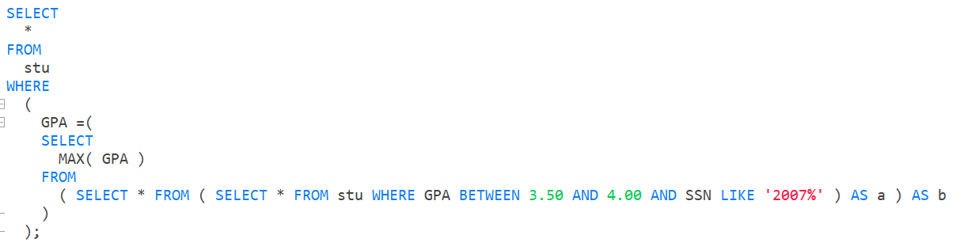
- 查询student表各级GPA 3.2-4.0学生，平均GPA的最大值对应的信息
- 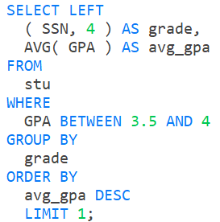 2. 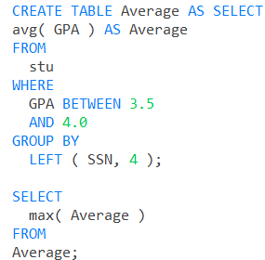
- 分析代码五
代码1：
①以SSN左四位年级编码，并以以GPA 3.5-4.为条件列出grade表，LEFT( SSN, 4 ) AS grade，GPA BETWEEN 3.5 AND 4
②对grade表进行分组，GROUP BY grade
③求每组的平均值，AVG( GPA ) AS avg_gpa
④以avg_gpa倒序排列，取最大值，ORDER BY avg_gpa DESC LIMIT 1

代码2：
①以SSN左四位年级编码，并以以GPA 3.5-4.为条件选择数据
③求每组的平均值，并建立新表Average
④选出Average表中的最大值

